Родина!
Пламя ударило в небо-
Ты помнишь, Родина?
Тихо сказала:
«Вставайте на помощь…»-
Родина.
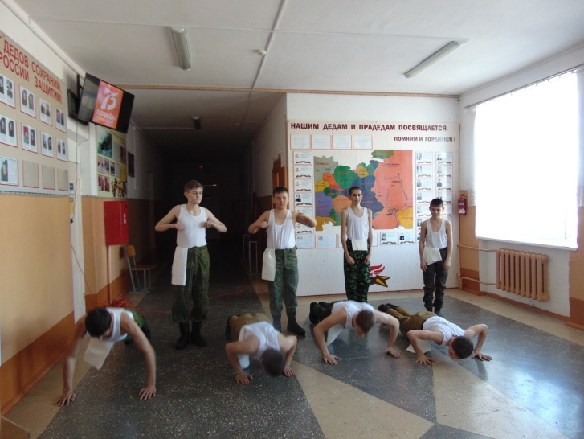
Вот уже 79 лет прошло с тех пор, как весь народ Советского Союза встал на защиту своей страны и достойно отстоял Победу над фашизмом.
В этом году празднуется 75-я годовщина Победы в Великой Отечественной войне.
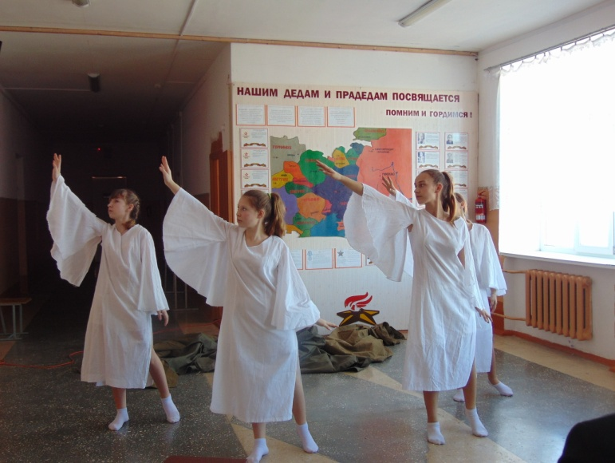
17 марта в МБОУ Погроминская СОШ прошла торжественная церемония награждения тружеников тыла ВОВ юбилейной медалью "75 лет Победы в Великой Отечественной войне 1941 - 1945 гг." На сегодняшний день в МО «Погроминский сельсовет» проживает 12 тружеников тыла. Посетить наше мероприятие смогли только трое: Емельянова Надежда Ивановна, Нех Алексей Васильевич, Смольков Николай Иванович. Обучающиеся школы для дорогих гостей представили небольшую литературно-музыкальную композицию и выразили слова благодарности за мирное небо над головой и счастливое беззаботное детство. Глава администрации МО «Погроминский сельсовет» Молоствов П.И. вручил юбилейные медали и поздравил наших ветеранов с наступающим Днем Победы.
